# Spring和springMVC详细示例精通视频

## Spring入门

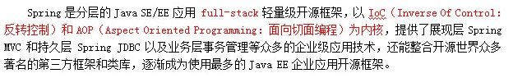

读取配置文件

public class Test {  
 private static ResourceBundle *rb* = ResourceBundle.*getBundle*("bean");  
  
 public static void main(String[] args) {  
 String name = *rb*.getString("name");  
 System.*out*.println(name);  
 }  
}

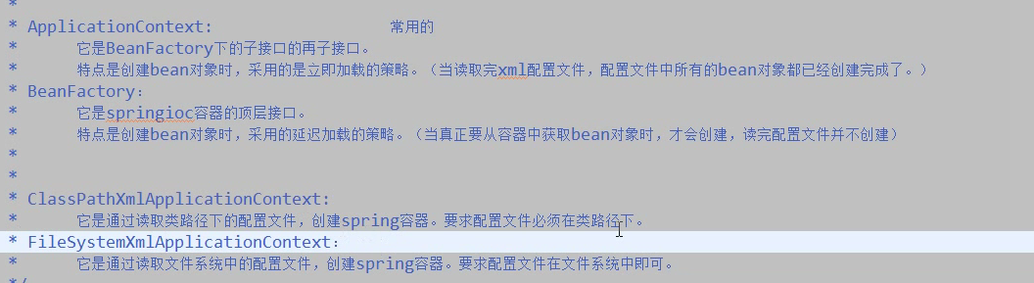

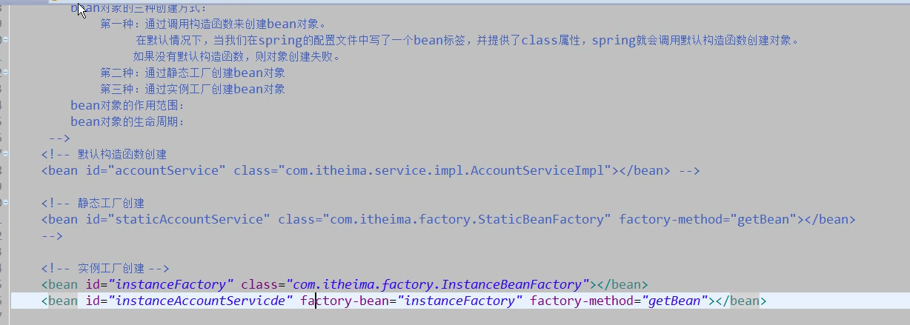

## Spring概述

## IoC基本概念

## Spring中的IoC——基于xml的使用

## Spring的注解IoC案例

## 使用XML的IoC实现的简单案例

## 把IoC中XML配置部分改为注解实现

## Spring和junit的整合使用

## Spring中的AOP

## AOP概述

## AOP实现所需的技术

## Spring中基于XML的AOP

## Spring中基于注解的AOP

## Spring中jdbc模板和事务控制

## JdbcTemplate的使用

## Spring的事物控制

## Spring5中的新特性